深圳实验学校高中部2016-2017学年度第一学期第一阶段考试
高二数学（理）
时间：120分钟 满分：150分 命题人：魏英城 田祚鹏
第Ⅰ卷（选择题，共60分）
一、选择题：（本大题共12小题，每小题5分，共60分，在每小题给出的四个选项中，有且只有一个是正确的，请将所选项涂在答题卡上）
1．在中，若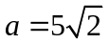，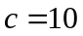，30°，则角等于
A．135° B．60° C．45° D．45°或135°
2．已知数列{a_{n}}中，a_{n}=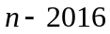(n∈N*)，能使数列{a_{n}}的前n项和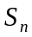取最小值的n是
A．2015 B．2016 C．2015或2016 D．2016或2017
3．已知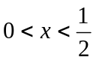，下列各式中正确的是
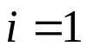
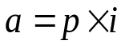
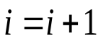
A．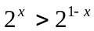 B．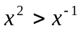 C．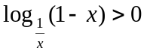 D．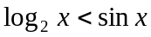
开始
输入
整除
?
是
否
输出
结束
4．阅读右面的程序框图，若输入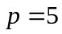，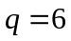，
则输出，的值分别为
A．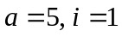 B．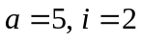
C．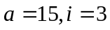 D．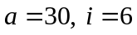
5．下列各数中最小的数是
A．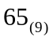 B．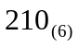
C．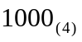 D．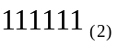
6．已知，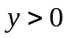，且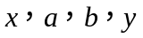成等差数列，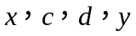成等比数列，
则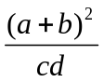的最小值是
A．4 B．2 C．1 D．0.5

7．一列数：1，1，2，3，5，8，13，21，…有个特点，前两个数都是1，从第三个数开始，每个数都是前两个数的和，这样的一列数称为婓波那契数. 下面所描述的算法功能是输出前10个婓波那契数，完整的算法在编号①和编号②的位置应分别为
A．b=a，a=c B．a=b，b=c C．a=c，c=b D．b=c，c=a
a=1
b=1
n=1
WHILE n<=10
PRINT a
c=a+b
编号①
编号②
n=n+1
WEND
END
8．已知数列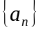中，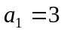，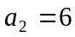，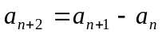，
则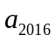的值是
A．－3 B．－6 C．3 D．6
9．甲、乙、丙、丁四人是室友，他们各自拿出自己写的一张贺卡放到桌子上，然后四个人各自从中拿一张，则有且只有一人拿到自己写的贺卡的概率为
A．  B．  C． D．
10．在期中考试后，抽出部分学生的成绩，直方图如图所示，其中成绩的范围是[50，100]，
样本数据分组为[50，60），[60，70)，[70，80)，[80，90)，[90，100]，已知样本中
成绩小于70分的个数是36，则样本中成绩在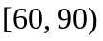内的学生人数为
0.030
0.025
0.020
0.015
0.010
分数
频率/组距
50
60
70
80
90
100
A．80 B．90
C．75 D．68
11．在区域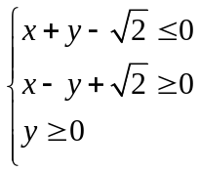内任取一点P，则点P落在圆内的概率为
A．  B．  C．  D．
12．设a，b∈R，现给出下列五个条件：
① a+b=2；② a+b>2；③ a²+b²>2；④ ab>1；⑤ log_{a}b<0.
其中能得出结论：“a，b中至少有一个大于1”的条件为
A．②③④ B．②③④⑤ C．①②③⑤ D．②⑤

第Ⅱ卷（非选择题，共90分）
二、填空题：（本大题共4小题，每小题5分，共20分，请将答案填在答题卡上）
13．有两张卡片，一张的正反面分别写着数字与，另一张的正反面分别写着数字与
，将两张卡片排在一起组成两位数，则所组成的两位数为奇数的概率是 * .
14．正整数组成的一组数据x₁，x₂，x₃，x₄，其平均数和中位数都是2，标准差等于1，
则这组数据从小到大为 * .
15．某中学有学生270人（其中一年级108人，二、三年级各81人），将学生按一、二、
三年级依次统一编号为1，2，…，270，现考虑选用简单随机抽样、分层抽样和系统
抽样三种方案从中抽取10人参加某项调查，如果抽得号码有以下四种情况：
① 7，34，61，88，115，142，169，196，223，250；
② 5，9，100，107，111，121，180，195，200，265；
③ 11，38，65，92，119，146，173，200，227，254；
④ 30，57，84，111，138，165，192，219，246，270.
那么，在上述样本中，既可以是系统抽样也可以是分层抽样的序号是 * .
16．设x、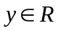，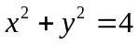，则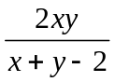的最小值是 * .
三、解答题：（本大题共6小题，共70分，解答应写出文字说明、证明过程或演算步骤）
17．（本小题满分10分）
在中，角A、B、C的对边分别为，，，且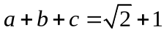，
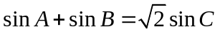.
（1）求的值；
（2）若的面积为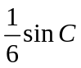，求角C的度数．

18．（本小题满分12分）
已知数列的各项为正数，执行如下图所示的程序框图，当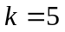时，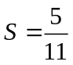，
当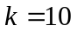时，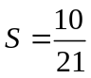.
（1）求数列的通项；
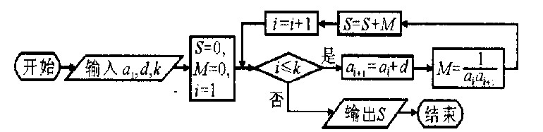
（2）若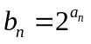，求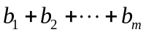的值．

19．（本小题满分12分）
某一家庭，在2009年至2015年的人均纯收入（单位：千元）的数据如下表：
年份 | 2009 | 2010 | 2011 | 2012 | 2013 | 2014 | 2015
年份代号t | 1 | 2 | 3 | 4 | 5 | 6 | 7
人均纯收入y | 2.9 | 3.3 | 3.6 | 4.4 | 4.8 | 5.2 | 5.9
（1）求y关于t的线性回归方程；
（2）利用（1）中的回归方程，分析2009年至2015年该家庭人均收入的变化情况，
并预测该家庭2017年的人均纯收入.
附：线性回归方程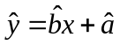中系数计算公式为：
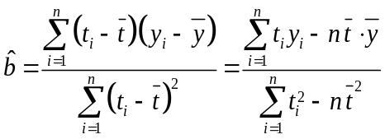，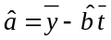.
20．（本小题满分12分）
袋里装有35个球，每个球上分别标有从1～35的一个号码，设号码为n的球重
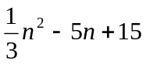克．这些球以等可能性（不受重量的影响）从袋里取出．
（1）如果任意取出一球，试求重量大于号码数的概率；
（2）如果同时任意取出两球，试求他们重量相同的概率．
21．（本小题满分12分）
某厂用鲜牛奶在某台设备上生产A，B两种奶制品．生产1吨A产品需鲜牛奶2吨，使用设备1小时，获利1000元；生产1吨B产品需鲜牛奶1. 5吨，使用设备1. 5小时，获利1200元．要求每天B产品的产量不超过A产品产量的2倍，设备每天生产A，B两种产品时间之和不超过12小时，每天获取的鲜牛奶数量为18吨．试问：如何安排每天生产A，B产品的数量，才能使获利最大，并求出最大获利．
22．（本小题满分12分）
设数列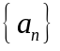的前项和为．已知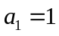，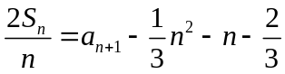，.
（1）求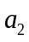的值；
（2）求数列的通项公式；
（3）证明：

